|  |  |
| --- | --- |
| NOMBRE DEL PROYECTO | Oplan |
| EMPRESA | Fundación Telefónica |
| GITHUB | https://github.com/EduardoRamosDePedro/Oplan.git |
| NOMBRES DE LOS PARTICIPANTES | Abel, Xoana y Eduardo |
| LOCALIDAD | Vigo (Pontevedra) |
| ITINERARIO | ES VIGO JAVA Ed 1 |

**OBJETIVO DEL PROYECTO**

El principal objetivo del proyecto, es poner en valor mediante el desarrollo de una aplicación web, los conocimientos que hemos ido adquiriendo a lo largo de estos meses de formación.

**ESQUEMA TÉCNICO**

El esquema ha sido definido en función de las horas de trabajo y número de miembros del equipo, decidiendo que lo mejor era crear 3 módulos en los que desarrollar de manera transversal un proyecto MVC (Modelo Vista Controlador), para después unificar el código.

Los principales módulos vienen definidos en la siguiente imagen de manera esquemática.

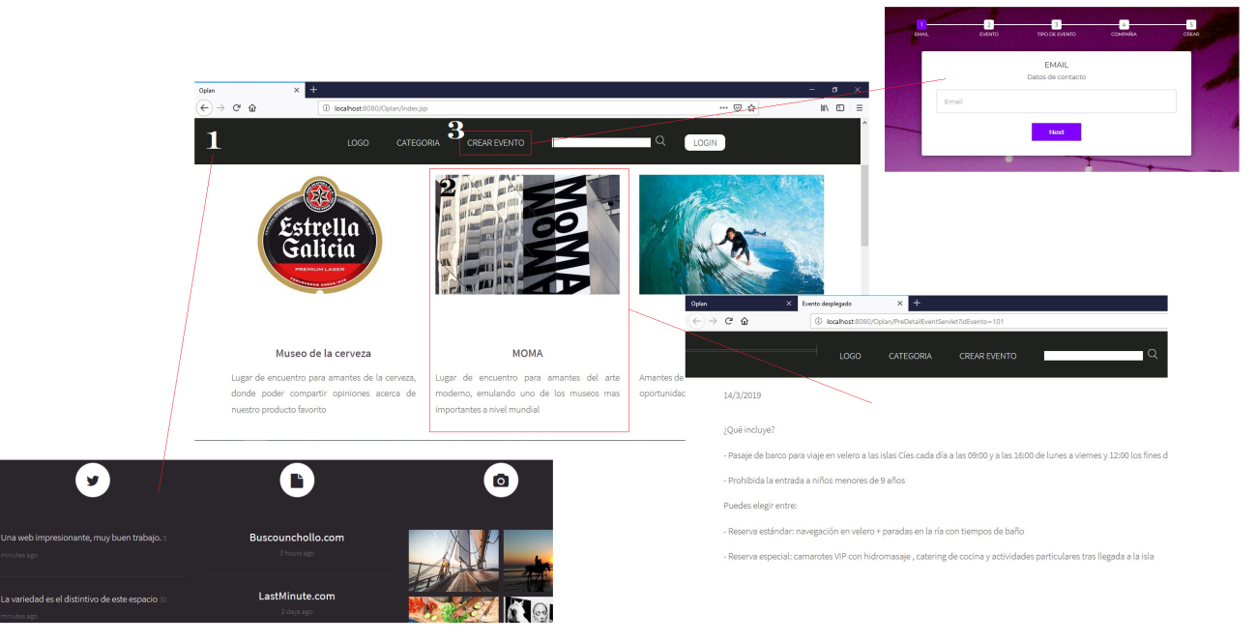

Por último definir que las tecnologías utilizadas han sido:

* Entorno de desarrollo:

Eclipse IDE for Enterprise Java Developers. (Version: 2018-12 (4.10.0)).

* + jre1.8.0_191
  + jdk1.8.0_191
  + Servidor: apache-tomcat-9.0.14.
  + Librería de conexión: mysql-connector-java-8.0.15.jar.
* Base de datos

MySQL Workbench 8.0 (Versión 8.0.15).

**METODOLOGÍA DE TRABAJO**

La manera de abordar la implementación/desarrollo de la herramienta estuvo en todo momento apoyada por las pautas de desarrollo que hemos ido aprendiendo en el curso.

A continuación se hace una mención a cada una de las utilidades desarrolladas:

1 Fachada: Para la implementación de las interfaces funcionales DAO (data access object)



1 Intefaz funcional DAO (data access object) para cada funcionalidad.

1 Clase DTO (data tranfer object) para cada funcionalidad

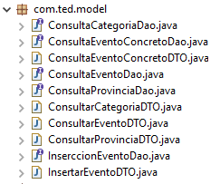

1 Servlet de PRE procesado y otro de POST procesado para cada funcionalidad

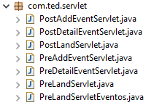

1 Objeto para cada una de las entidades de BBDD

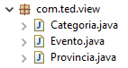

1 Sistema de carpetas para el proyecto WEB que incluye entre otras cosas: varias .jsp, html, images, css, js…

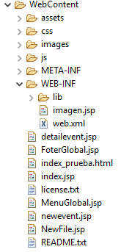

La división del grupo se realiza por módulos para que todos los integrantes nos veamos obligados a tocar varias capas del producto y asi, consolidar conocimientos.

**EL PROYECTO**

El número de funcionalidades es 3:

* Página Land:
  + El principal objetivo de este módulo es la carga de todos los eventos previamente validados por el equipo de Oplan y una completa navegabilidad de la aplicación, haciendo una web atractiva al usuario final.
* Detalle de evento
  + El principal objetivo de este módulo es poder obtener un detalle más concreto de cada uno de los eventos mostrados en la web.
* Alta de evento
  + El principal objetivo de este módulo es permitir a los usuarios finales el alta de nuevos eventos para la colaboración con nuestra WEB.